公众参与
国务院第253号令《建设项目环境保护管理条例》（1998.11）第十五条规定：建设单位编制环境影响报告书，应当依据有关法规规定，征求建设项目所在地单位和居民的意见。《环境影响评价法》中也提出了公众参与的具体要求。2006年2月14日，国家环保总局下发了“关于印发《环境影响评价公众参与暂行办法》的通知”，要求严格执行该办法，以公开建设项目的环境信息和强化社会监督，并再次明确提出环境影响评价工作必须设置公众参与章节，并规定了公众参与的程序和方法。2012年5月8日，山东省环保厅下达了《关于加强建设项目环境影响评价公众参与监督管理工作的通知》鲁环评函[2012]138号文，因此本项目环评期间，进行了广泛的公众参与调查。
1.1 公众参与的目的和方式
1.1.1 目的
公众参与是建设项目通过环评工作与公众之间进行的双向交流，其目的是让公众对本工程充分了解，给公众以表达他们意见的机会。通过公众的参与，辨析公众关注的问题，有利于化解不同矛盾，制定合理的环保措施，使建设项目能被公众充分认可，更有效地提高项目的环境和长远效益。
1.1.2 公众参与实施方案
本项目环境影响评价进行两次并采取多种形式的公众参与方式，见表1.1-1。
1.1.3 方式
公众参与调查方式详见表1.1-1。
表1.1-1 公众参与调查方式
项目 | 时间 | 内容
第一次信息公示 | 2018.2 | 在当地媒体发布公示信息、在厂址及最近村庄进行了张贴
第二次信息公示 | 2018.4 | 当地媒体发布公示信息
第二次信息公示 | 2018.4 | 周围村庄进行了张贴公示
第二次信息公示 | 2018.4 | 周围村庄发放问卷调查
第二次信息公示 | 2018.4 | 发放报告书简本
1.1.3.1 第一次信息公示

沂源县源能热力有限公司2×50MW
热电联产项目
环境信息公告
（第1次）
一、项目概况
项目名称：沂源县源能热力有限公司2×50MW热电联产项目
项目概况：随着城市的发展，沂源县热、电负荷发展迅速,尤其以供热负荷缺口较大根据发展需要，沂源县源能热力有限公司拟在沂源县东部投资建设2×50MW热电联产项目，主要满足沂源县城区近期建筑供热需求和周边中小企业用汽需求。
二、建设单位
单位名称：沂源县源能热力有限公司
联系人：白咸华 电话：13573360226 邮箱：ynrdkjb@163.com
三、环境影响评价的工作程序以及主要内容
环境影响评价的工作程序：接受委托－－了解工程情况－－征询有关部门意见－－进行环境背景调查－－环境质量现状监测－－噪声、水、大气环境影响评价－－项目环保可行性及减缓措施－－编制项目环境影响评价报告书
环境影响评价的主要内容：总论 、自然及社会环境概况、工程分析、环境保护措施及其经济技术论证、环境影响预测与评价、生态影响评价、环境风险评价、环境保护措施与建议、环境管理与监测计划、污染物排放总量控制分析、评价结论与建议
四、征求公众意见的主要事项
1、当前经济发展状况；2、当前经济发展主要问题；3、当地环境问题；4、本工程对当地环境影响；5、本工程建设对当地经济发展的作用；6、对拟建项目的建设持何种态度；7、对拟建项目建设的意见和建议
五、公众提出意见的主要方式
可采取电话、电子邮件或信函的方式

2018年2月
1.1.3.2第二次信息公示
沂源县源能热力有限公司2×50MW
热电联产项目
环境信息公告
（第2次）
项目名称：沂源县源能热力有限公司2×50MW热电联产项目
项目概况：随着城市的发展，沂源县热、电负荷发展迅速,尤其以供热负荷缺口较大根据发展需要，沂源县源能热力有限公司拟在沂源县东部投资建设2×50MW热电联产项目，主要满足沂源县城区近期建筑供热需求和周边中小企业用汽需求。
二、建设单位
单位名称：沂源县源能热力有限公司
联系人：白咸华 电话：13573360226 邮箱：ynrdkjb@163.com
三、建设项目对环境可能造成影响及减轻不良环境影响的对策和措施
项目主要污染因子：废气、废水、噪声、固体废物。
项目环保措施：（1）废气：采用低氮燃烧技术和SNCR脱硝装置，采用布袋除尘器+石灰石－石膏湿法脱硫装置+湿式静电除尘联合烟气净化装置对锅炉烟气进行净化。采取以上措施后NO_{X}、SO₂、烟尘和汞及其化合物的排放浓度能满足《山东省火电厂大气污染物排放标准》（DB37/664-2013）超低排放第2号修改单标准限值，对周围环境影响较小。（2）废水：少量生活污水通过管道排入沂源县污水处理厂进行处理。（3）为防止设备运行的噪声污染，对设备厂商提出设备噪声控制要求，并尽可能采购低噪声设备，同时采用隔音降噪措施。（4）固废得到有效处置。
环境影响的主要结论：各污染因子排放情况均能满足环保要求，环境影响较小，项目的建设符合相关的产业政策和城市发展规划，从环境角度是可行的。
3、环境影响评价的工作程序以及主要内容
环境影响评价的工作程序：接受委托—了解工程情况—征询有关部门意见—编制环境影响评价工作方案、开展工作—进行环境背景调查—环境质量现状监测—项目环保措施可行性分析—编制项目环境影响评价报告书
环境影响评价的主要内容：区域环境状态调查、工程分析、环境空气影响分析、水环境影响分析、噪声环境影响评价、固体废物影响分析、施工期环境影响分析、经济损益分析、污染防治措施及经济技术论证、环境风险评价、环境管理与监测计划、环境影响评价结论
环境影响评价结论要点
拟建工程符合国家产业政策要求，符合当地城市总体发展规划、交通发展规划的要求。在对施工和运营过程中对周围生态环境、声环境、空气环境、水环境等产生的不利影响，采取了相应的保护和恢复措施后均能够减轻或消除，使其对环境的影响降低至最小程度，因此从环境保护的角度分析，该项目建设是可行的。
五、公众查阅环境影响报告书简本的方式和期限
在沂源县热电厂设立了环评报告书的简本查阅点，可供关心项目建设的各界人士查阅项目建设的环境影响情况，简本查阅时间为公示发布后15日内。
六、征求公众意见的范围和主要事项
征求公众意见的范围：厂址周围村民及附近其他居民。
征求公众意见的主要事项：您对该项目建设持何种态度，您对该项目建设有什么具体意见。请简要说明原因。
七、公众提出意见的起止时间
公众可在公示发布的15天内，向建设单位提出宝贵意见。联系方式见本公示第2条。
1.1.3.3发放公众参与问卷调查表
本项目的环境影响报告书初稿完成后，针对项目周围发放公众参与问卷调查表，来征求公众对项目建设的意见。
公众参与问卷调查表内容如下：

沂源县源能热力有限公司2×50MW热电联产项目
公众参与调查表
一、项目简介
项目概要：随着城市的发展，沂源县热、电负荷发展迅速,尤其以供热负荷缺口较大根据发展需要，沂源县源能热力有限公司拟在沂源县东部投资建设2×50MW热电联产项目，主要满足沂源县城区近期建筑供热需求和周边中小企业用汽需求。
项目环保措施：（1）废气：采用低氮燃烧技术和SNCR脱硝装置，采用布袋除尘器+石灰石－石膏湿法脱硫装置+湿式静电除尘联合烟气净化装置对锅炉烟气进行净化。采取以上措施后NO_{X}、SO₂、烟尘和汞及其化合物的排放浓度能满足《山东省火电厂大气污染物排放标准》（DB37/664-2013）超低排放第2号修改单标准限值，对周围环境影响较小。（2）废水：少量生活污水通过管道排入沂源县污水处理厂进行处理。（3）为防止设备运行的噪声污染，对设备厂商提出设备噪声控制要求，并尽可能采购低噪声设备，同时采用隔音降噪措施。（4）固废得到有效处置。
根据《中华人民共和国环境影响评价法》、《建设项目环境保护管理条例》的有关规定和当地环保部门的要求，该项目需编制环境影响报告书，建设单位委托山东省环科院科技有限公司进行该项目的环境影响评价工作，特请您提出宝贵意见，以便及时、准确地将您的宝贵意见反映到环评报告中去，您真实诚恳的意见和建议是对我们环评工作的最好支持！
二、调查内容
填写说明：请在下列适合您的选项或符合您的意见的选项字母上划“√”，只可选一项。

表1 公众基本情况
姓名
村庄
电话
项目 |  | 选项
性别 | 男
性别 | 女
年龄 | 20岁以下
年龄 | 20-40岁
年龄 | 41-60岁
年龄 | 60岁以上
文化  程度 | 小学毕业
文化  程度 | 中学毕业
文化  程度 | 中专－本科
表2 公众对该项目的观点
序号 | 调 查 内 容 | 选项
1 | 您是否了解本项目？ | A、了解
1 | 您是否了解本项目？ | B、不了解
2 | 您认为您周围的环境空气质量如何？ | A、良好
2 | 您认为您周围的环境空气质量如何？ | B、轻微污染
2 | 您认为您周围的环境空气质量如何？ | C、严重污染
3 | 您认为您周围地下水质量如何？ | A、良好
3 | 您认为您周围地下水质量如何？ | B、轻微污染
3 | 您认为您周围地下水质量如何？ | C、严重污染
4 | 您认为该项目的噪声是否会对周围环境产生不利影响？ | A、会，并且严重
4 | 您认为该项目的噪声是否会对周围环境产生不利影响？ | B、会，但不严重
4 | 您认为该项目的噪声是否会对周围环境产生不利影响？ | C、不会
4 | 您认为该项目的噪声是否会对周围环境产生不利影响？ | D、不表态
5 | 您认为该项目的环境空气是否会对周围环境产生不利影响？ | A、会，并且严重
5 | 您认为该项目的环境空气是否会对周围环境产生不利影响？ | B、会，但不严重
5 | 您认为该项目的环境空气是否会对周围环境产生不利影响？ | C、不会
5 | 您认为该项目的环境空气是否会对周围环境产生不利影响？ | D、不表态
6 | 您认为该项目是否会对地表水及地下水产生不利影响？ | A、会，并且严重
6 | 您认为该项目是否会对地表水及地下水产生不利影响？ | B、会，但不严重
6 | 您认为该项目是否会对地表水及地下水产生不利影响？ | C、不会
6 | 您认为该项目是否会对地表水及地下水产生不利影响？ | D、不表态
7 | 该项目采取的环境风险处理措施你认为是否可行 | A、可行
7 | 该项目采取的环境风险处理措施你认为是否可行 | B、不可行
7 | 该项目采取的环境风险处理措施你认为是否可行 | C、不表态
8 | 您认为该项目固体废物是否会对周围环境产生影响 | A、会
8 | 您认为该项目固体废物是否会对周围环境产生影响 | B、不会
9 | 您认为该项目是否会对周围生态环境产生影响？ | A、会
9 | 您认为该项目是否会对周围生态环境产生影响？ | B、不会
9 | 您认为该项目是否会对周围生态环境产生影响？ | C、不表态
10 | 本项目施工期采取上述措施后，你认为是否可行？ | A、可行
10 | 本项目施工期采取上述措施后，你认为是否可行？ | B、不可行
10 | 本项目施工期采取上述措施后，你认为是否可行？ | C、不表态
11 | 您认为该项目是否有必要建设？ | A、非常有必要
11 | 您认为该项目是否有必要建设？ | B、有必要
11 | 您认为该项目是否有必要建设？ | C、没有必要
11 | 您认为该项目是否有必要建设？ | D、不表态
12 | 总之，您对该项目的建设持何态度？ | A、赞成
12 | 总之，您对该项目的建设持何态度？ | B、不赞成
12 | 总之，您对该项目的建设持何态度？ | C、不表态
（三）您对该项目建设有何意见和建议？
1.1.3.4发放报告书简本
在报告书上报申请审批前，发放报告书简本，以供关注项目建设的社会各界人士查阅。

1.2 公众调查结果
本项目公众调查采用现场咨询调查表的方式。
1、调查方式
公众参与问卷民意调查的范围主要是选择与本工程直接相关的部分行政村单位的代表和可能受影响的部分村民。本次调查按不同的比例190份，回收率100%。发放问卷调查情况见表1.2-1。
表1.2-1 问卷发放情况表
序号 | 调查村庄 | 调查户数
1 | 中张良 | 50
2 | 南张良 | 50
3 | 胡家沟 | 20
4 | 西十字路 | 20
5 | 东十字路 | 20
6 | 王家泉 | 20
7 | 北张良 | 10
 | 合计 | 190

2、 调查结果统计
被调查者情况统计见表1.2-2，意见统计见表1.2-3。
表1.2-2 被调查者情况统计一览表
项目 |  | 选项
性别 | 男 | 40
性别 | 女 | 14
年龄 | 20岁以下 | 0
年龄 | 20-40岁 | 29
年龄 | 41-60岁 | 17
年龄 | 60岁以上 | 8
文化  程度 | 小学毕业 | 4
文化  程度 | 中学毕业 | 21
文化  程度 | 中专－本科 | 29

表1.2-3 被调查者情况统计一览表
中张良 | 序号 | 姓名 | 电话
中张良 | 1 | 秦成学 | 15964488066
中张良 | 2 | 任相学 | 15169325681
中张良 | 3 | 任相山 | 15275966988
中张良 | 4 | 高秀英 | 13475610988
中张良 | 5 | 杨成菊 | 13446443807
中张良 | 6 | 任相志 | 13665333787
中张良 | 7 | 秦成德 | 15898763239
中张良 | 8 | 任清录 | 13646433682
中张良 | 9 | 任明宝 | 18266430603
中张良 | 10 | 秦成生 | 15254425337
中张良 | 11 | 任相进 | 3425199
中张良 | 12 | 任记福 | 15864483906
中张良 | 13 | 秦元福 | 15253353268
中张良 | 14 | 秦元会 | 13869327911
中张良 | 15 | 任想成 | 15866282008
中张良 | 16 | 秦成来 | 13210676815
中张良 | 17 | 秦玉申 | 15065868025
中张良 | 18 | 秦元忠 | 13864355426
中张良 | 19 | 任清栋 | 13853317972
中张良 | 20 | 任清军 | 13589522107
中张良 | 21 | 任清增 | 15166431821
中张良 | 22 | 杜善章 | 15069360749
中张良 | 23 | 任清录 | 18353345880
中张良 | 24 | 任相存 | 15898743880
中张良 | 25 | 秦成水 | 18253396460
中张良 | 26 | 任富清 | 13864410734
中张良 | 27 | 徐立涛 | 18753313900
中张良 | 28 | 秦成申 | 18764306188
中张良 | 29 | 任清记 | 15315331449
中张良 | 30 | 任清文 | 13793330794
中张良 | 31 | 任相堂 | 13964307411
中张良 | 32 | 任相学 | 15065877766
中张良 | 33 | 任相凯 | 15169326451
中张良 | 34 | 任清玉 | 13668834060
中张良 | 35 | 任清社 | 13070612310
中张良 | 36 | 任相合 | 15264357809
中张良 | 37 | 任相平 | 13806433136
中张良 | 38 | 任相亮 | 13608943032
中张良 | 39 | 任相甫 | 13012714009
中张良 | 40 | 任记栋 | 15006437627
中张良 | 41 | 任清法 | 18853359265
中张良 | 42 | 任记国 | 15965333430
中张良 | 43 | 任清敬 | 13475523167
中张良 | 44 | 信莉 | 15275938908
中张良 | 45 | 任清亮 | 15866264509
中张良 | 46 | 任清月 | 15065864185
中张良 | 47 | 任相琪 | 15762813093
中张良 | 48 | 任秀忠 | 13287013756
中张良 | 49 | 任秀成 | 15806433634
中张良 | 50 | 秦贞军 | 13964440618
南张良 | 1 | 陈复军 | 15064398766
南张良 | 2 | 陈纪香 | 18264395483
南张良 | 3 | 高建红 | 18464317156
南张良 | 4 | 秦立峰 | 13561656908
南张良 | 5 | 张希武 | 8706896
南张良 | 6 | 秦成菊 | 13964393406
南张良 | 7 | 秦元兰 | 15064323169
南张良 | 8 | 陈现菊 | 15864953953
南张良 | 9 | 秦成新 | 15964488751
南张良 | 10 | 张希伟 | 15864483115
南张良 | 11 | 张希德 | 13475583586
南张良 | 12 | 秦成亮 | 13583350459
南张良 | 13 | 秦成增 | 15898733548
南张良 | 14 | 朱希利 | 13869352919
南张良 | 15 | 孙照菊 | 18764348089
南张良 | 16 | 秦元申 | 13583377536
南张良 | 17 | 张成香 | 18253380152
南张良 | 18 | 李光连 | 15762814480
南张良 | 19 | 秦贞宝 | 15069351148
南张良 | 20 | 秦贞圣 | 15064343628
南张良 | 21 | 王明虎 | 18866631789
南张良 | 22 | 张希波 | 13455350515
南张良 | 23 | 秦成鹏 | 18253303330
南张良 | 24 | 王光亮 | 13561613282
南张良 | 25 | 秦成福 | 18253323372
南张良 | 26 | 秦成信 | 15964493101
南张良 | 27 | 宋以福 | 13573315016
南张良 | 28 | 张希庆 | 15065868844
南张良 | 29 | 秦元太 | 15054594345
南张良 | 30 | 张元忠 | 13573340432
南张良 | 31 | 秦元孝 | 18664437156
南张良 | 32 | 宋以录 | 15064308056
南张良 | 33 | 秦立英 | 13508943457
南张良 | 34 | 秦元光 | 15264357046
南张良 | 35 | 秦玉华 | 13409093737
南张良 | 36 | 秦成伟 | 15288949377
南张良 | 37 | 张元发 | 13280684198
南张良 | 38 | 秦元来 | 15065864394
南张良 | 39 | 秦立军 | 15069306567
南张良 | 40 | 秦元安 | 18253322575
南张良 | 41 | 李卫军 | 15762826383
南张良 | 42 | 秦成德 | 15275966813
南张良 | 43 | 朱维食 | 18764376050
南张良 | 44 | 徐志凤 | 13626382729
南张良 | 45 | 李成红 | 18253398159
南张良 | 46 | 唐立娜 | 19906431203
南张良 | 47 | 秦成增 | 15898733548
南张良 | 48 | 王光志 | 15966963388
南张良 | 49 | 秦成华 | 8033278
南张良 | 50 | 秦成伟 | 15069385828
胡家沟 | 1 | 陈贵生 | 18454401739
胡家沟 | 2 | 陈贵国 | 18455350140
胡家沟 | 3 | 陈贵强 | 13165101232
胡家沟 | 4 | 陈雷 | 15253371604
胡家沟 | 5 | 陈西法 | 18866434432
胡家沟 | 6 | 陈西增 | 15106426852
胡家沟 | 7 | 陈现华 | 13969366286
胡家沟 | 8 | 陈现伟 | 15153386140
胡家沟 | 9 | 陈云德 | 15153303237
胡家沟 | 10 | 陈云功 | 13561613796
胡家沟 | 11 | 魏建涛 | 13964368403
胡家沟 | 12 | 李成峰 | 15069360645
胡家沟 | 13 | 李成云 | 15954793236
胡家沟 | 14 | 秦伟 | 13668631114
胡家沟 | 15 | 秦元华 | 13455339965
胡家沟 | 16 | 秦贞保 | 13173273340
胡家沟 | 17 | 秦贞友 | 13678833042
胡家沟 | 18 | 陈志森 | 15166074460
胡家沟 | 19 | 杨军成 | 13561613348
胡家沟 | 20 | 秦贞云 | 15866293720
西十字路 | 1 | 宋尚栋 | 15866323006
西十字路 | 2 | 宋尚茂 | 15965533722
西十字路 | 3 | 宋尚水 | 15166078904
西十字路 | 4 | 宋以昌 | 13176569761
西十字路 | 5 | 宋以达 | 15065866364
西十字路 | 6 | 宋以胜 | 13508943584
西十字路 | 7 | 宋以福 | 15954793949
西十字路 | 8 | 宋以道 | 13561588135
西十字路 | 9 | 宋以海 | 13475583895
西十字路 | 10 | 宋以平 | 13287001599
西十字路 | 11 | 宋以秀 | 13153369415
西十字路 | 12 | 宋以旺 | 13054857389
西十字路 | 13 | 宋尚军 | 17615669628
西十字路 | 14 | 宋尚利 | 15853310129
西十字路 | 15 | 张在凤 | 18364314566
西十字路 | 16 | 苏成红 | 13964307925
西十字路 | 17 | 宋书法 | 15169323103
西十字路 | 18 | 宋尚征 | 15153386436
西十字路 | 19 | 宋以本 | 15053313246
西十字路 | 20 | 宋以贵 | 15695486814
东十字路 | 1 | 李志利 | 15106425191
东十字路 | 2 | 王春目 | 15553337943
东十字路 | 3 | 王德平 | 15953319530
东十字路 | 4 | 王加宝 | 13409016292
东十字路 | 5 | 王加录 | 15589380886
东十字路 | 6 | 王传广 | 15065862490
东十字路 | 7 | 王英波 | 13070675579
东十字路 | 8 | 李凯 | 13589488893
东十字路 | 9 | 李冲锋 | 13409018774
东十字路 | 10 | 李孝东 | 15314281185
东十字路 | 11 | 李志合 | 15866264559
东十字路 | 12 | 宋传祥 | 15069335698
东十字路 | 13 | 王木军 | 15275939718
东十字路 | 14 | 王英明 | 8700456
东十字路 | 15 | 郭汉宝 | 15264385163
东十字路 | 16 | 王德信 | 13964442093
东十字路 | 17 | 陈志芹 | 18053307726
东十字路 | 18 | 宋以勤 | 13335207775
东十字路 | 19 | 李守国 | 15092318648
东十字路 | 20 | 张忠贵 | 15953331869
王家泉 | 1 | 蔡成吉 | 13645333090
王家泉 | 2 | 蔡成法 | 13969325406
王家泉 | 3 | 蔡云发 | 15898713368
王家泉 | 4 | 陈长明 | 13280693589
王家泉 | 5 | 陈长柱 | 15965543491
王家泉 | 6 | 陈洪菊 | 13583380472
王家泉 | 7 | 陈亮 | 15166431222
王家泉 | 8 | 韩相友 | 13370676790
王家泉 | 9 | 韩相成 | 18253397496
王家泉 | 10 | 李成胜 | 13031780548
王家泉 | 11 | 李成宝 | 13675332477
王家泉 | 12 | 孙其祥 | 3431185
王家泉 | 13 | 王建军 | 18653633197
王家泉 | 14 | 王守霞 | 13287092666
王家泉 | 15 | 王太章 | 13853370483
王家泉 | 16 | 王建国 | 13335202999
王家泉 | 17 | 张成海 | 13355208994
王家泉 | 18 | 郑方琳 | 15153386556
王家泉 | 19 | 张成忠 | 15953313450
王家泉 | 20 | 张成伟 | 15314293223
北张良 | 1 | 李成前 | 18866631577
北张良 | 2 | 郑兰红 | 15253364712
北张良 | 3 | 倪安伟 | 13646443533
北张良 | 4 | 李冲德 | 15092349822
北张良 | 5 | 宋传刚 | 13646443388
北张良 | 6 | 李庆国 | 18816184299
北张良 | 7 | 任相奎 | 18753346748
北张良 | 8 | 李冲国 | 7742065
北张良 | 9 | 李冲文 | 15949743186
北张良 | 10 | 倪安仁 | 15864044927

表1.2-3 公众参与调查表意见统计
序号 | 调 查 内 容 | 选项 | 人数 | 比例
1 | 您是否了解本项目？ | A、了解 | 44 | 81.1
1 | 您是否了解本项目？ | B、不了解 | 10 | 18.9
2 | 您认为您周围的环境空气质量如何？ | A、良好 | 9 | 16.7
2 | 您认为您周围的环境空气质量如何？ | B、轻微污染 | 41 | 75.9
2 | 您认为您周围的环境空气质量如何？ | C、严重污染 | 4 | 7.4
3 | 您认为您周围地下水质量如何？ | A、良好 | 29 | 53.7
3 | 您认为您周围地下水质量如何？ | B、轻微污染 | 21 | 38.9
3 | 您认为您周围地下水质量如何？ | C、严重污染 | 4 | 7.4
4 | 您认为该项目的噪声是否会对周围环境产生不利影响？ | A、会，并且严重 | 0 | 0
4 | 您认为该项目的噪声是否会对周围环境产生不利影响？ | B、会，但不严重 | 27 | 50.0
4 | 您认为该项目的噪声是否会对周围环境产生不利影响？ | C、不会 | 24 | 44.4
4 | 您认为该项目的噪声是否会对周围环境产生不利影响？ | D、不表态 | 3 | 5.6
5 | 您认为该项目的环境空气是否会对周围环境产生不利影响？ | A、会，并且严重 | 1 | 1.9
5 | 您认为该项目的环境空气是否会对周围环境产生不利影响？ | B、会，但不严重 | 19 | 35.2
5 | 您认为该项目的环境空气是否会对周围环境产生不利影响？ | C、不会 | 29 | 53.7
5 | 您认为该项目的环境空气是否会对周围环境产生不利影响？ | D、不表态 | 5 | 9.2
6 | 您认为该项目是否会对地表水及地下水产生不利影响？ | A、会，并且严重 | 3 | 5.6
6 | 您认为该项目是否会对地表水及地下水产生不利影响？ | B、会，但不严重 | 16 | 29.6
6 | 您认为该项目是否会对地表水及地下水产生不利影响？ | C、不会 | 29 | 53.7
6 | 您认为该项目是否会对地表水及地下水产生不利影响？ | D、不表态 | 6 | 11.1
7 | 该项目采取的环境风险处理措施你认为是否可行 | A、可行 | 51 | 94.5
7 | 该项目采取的环境风险处理措施你认为是否可行 | B、不可行 | 0 | 0
7 | 该项目采取的环境风险处理措施你认为是否可行 | C、不表态 | 3 | 5.5
8 | 您认为该项目固体废物是否会对周围环境产生影响 | A、会 | 2 | 3.4
8 | 您认为该项目固体废物是否会对周围环境产生影响 | B、不会 | 52 | 96.6
9 | 您认为该项目是否会对周围生态环境产生影响？ | A、会 | 1 | 1.9
9 | 您认为该项目是否会对周围生态环境产生影响？ | B、不会 | 50 | 92.5
9 | 您认为该项目是否会对周围生态环境产生影响？ | C、不表态 | 3 | 5.6
10 | 本项目施工期采取上述措施后，你认为是否可行？ | A、可行 | 51 | 94.5
10 | 本项目施工期采取上述措施后，你认为是否可行？ | B、不可行 | 0 | 0
10 | 本项目施工期采取上述措施后，你认为是否可行？ | C、不表态 | 3 | 5.5
11 | 您认为该项目是否有必要建设？ | A、非常有必要 | 6 | 11.1
11 | 您认为该项目是否有必要建设？ | B、有必要 | 44 | 81.5
11 | 您认为该项目是否有必要建设？ | C、没有必要 | 1 | 1.8
11 | 您认为该项目是否有必要建设？ | D、不表态 | 3 | 5.6
12 | 总之，您对该项目的建设持何态度？ | A、赞成 | 53 | 95
12 | 总之，您对该项目的建设持何态度？ | B、不赞成 | 0 | 0
12 | 总之，您对该项目的建设持何态度？ | C、不表态 | 3 | 5

1.3 公众参与调查结论与建议
81.1%了解本项目；94.5%的调查者认为本项目采取的环境风险措施可行，94.5%的调查者认为采取环保措施治理污染后，对该项目的环境影响可以接受；95%的人赞成本项目的建设，5%的人因为不了解该项目所以不表态，通过回访，同意该项目建设。
通过对由不同渠道得到的意见分析整理后发现，公众提出的意见和建议集中在以下几个方面：
要求强化厂区绿化；希望在工程施工及运营过程中，优先安排厂址周围村庄的劳动力；希望该项目在建设过程中，认真执行环保“三同时”制度，加强环境管理，加大环保投资，切实落实环保治理措施，加强环保队伍的建设，使环境负效应降至最低。
综上所述，绝大部分公众对拟建项目是支持和赞成的。对于公众提出的意见，建设单位明确表示，将全部予以采纳。拟建工程应严把工程质量关、切实落实报告书有关环保措施，严格执行“三同时”制度，把对环境的影响降至最低。同时，建设单位将尽可能的为当地民众提供就业和用工机会，以带动开发区经济的发展
附件1 第一次网上公示
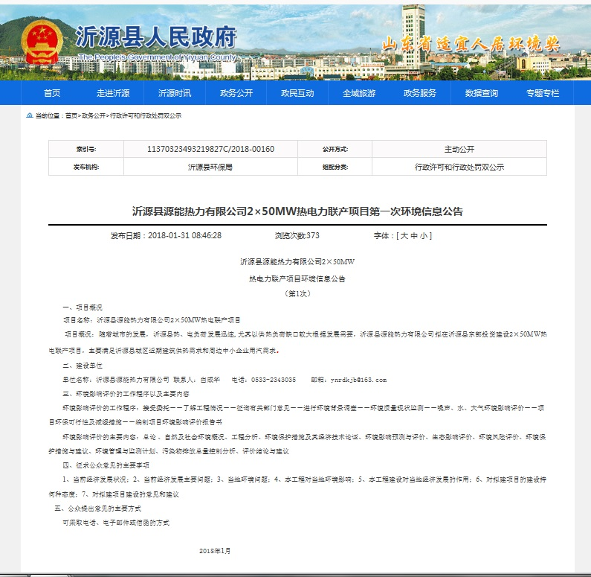

附件2 第二次网上公示
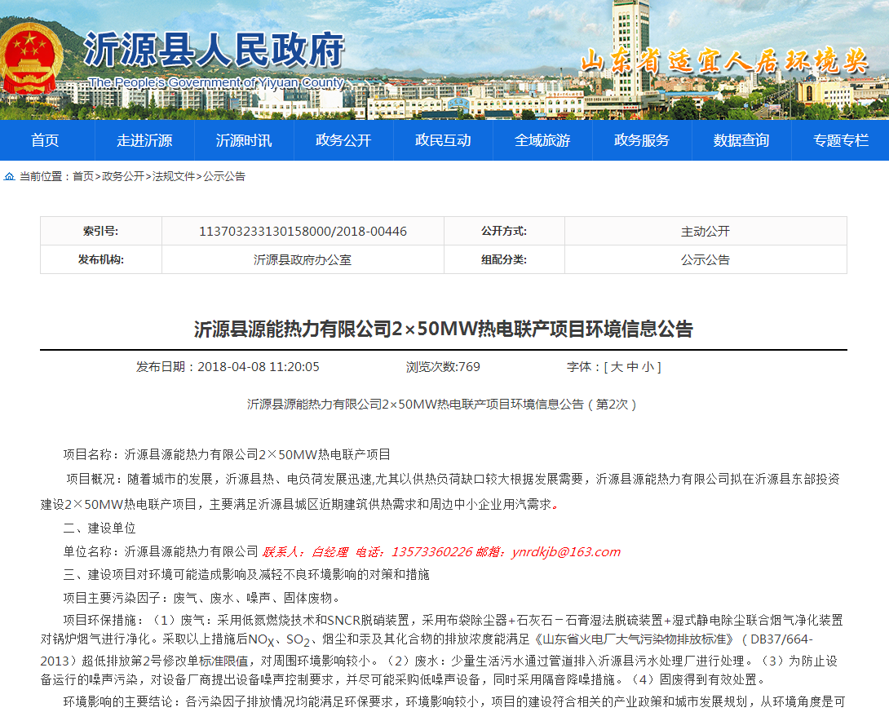
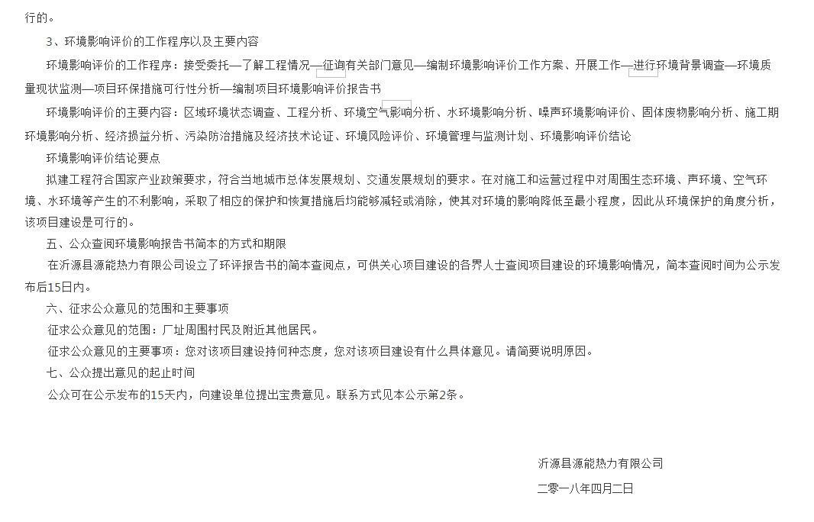
南张良村
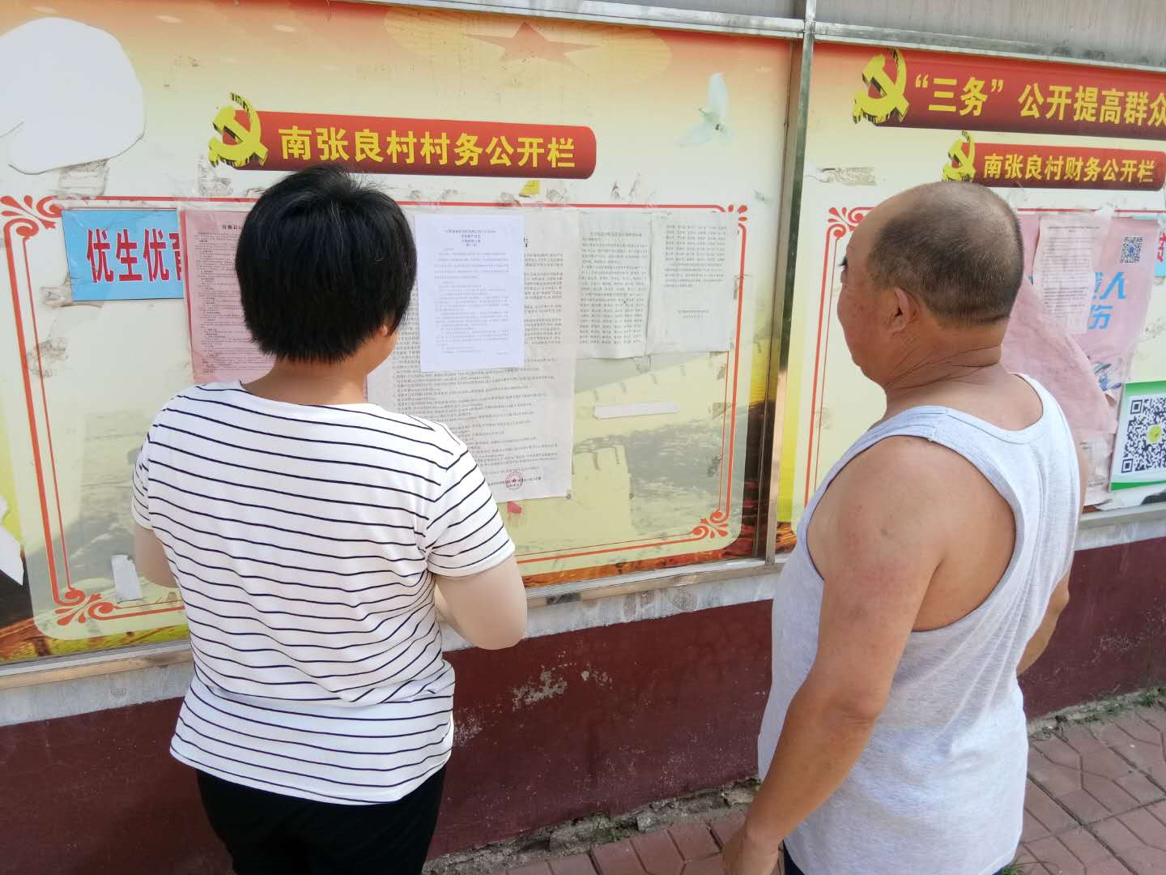
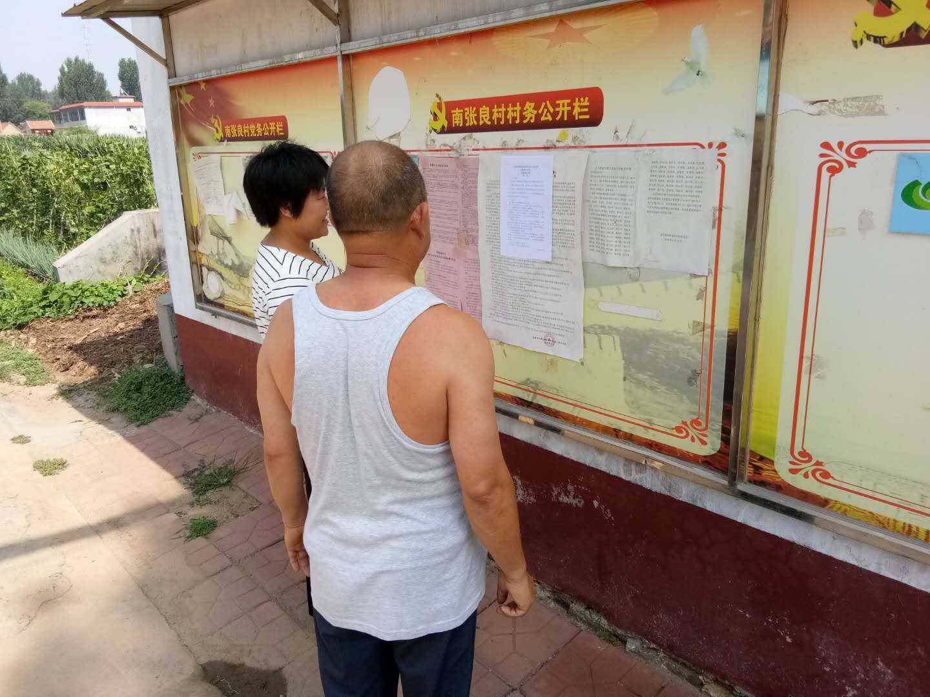

中张良村
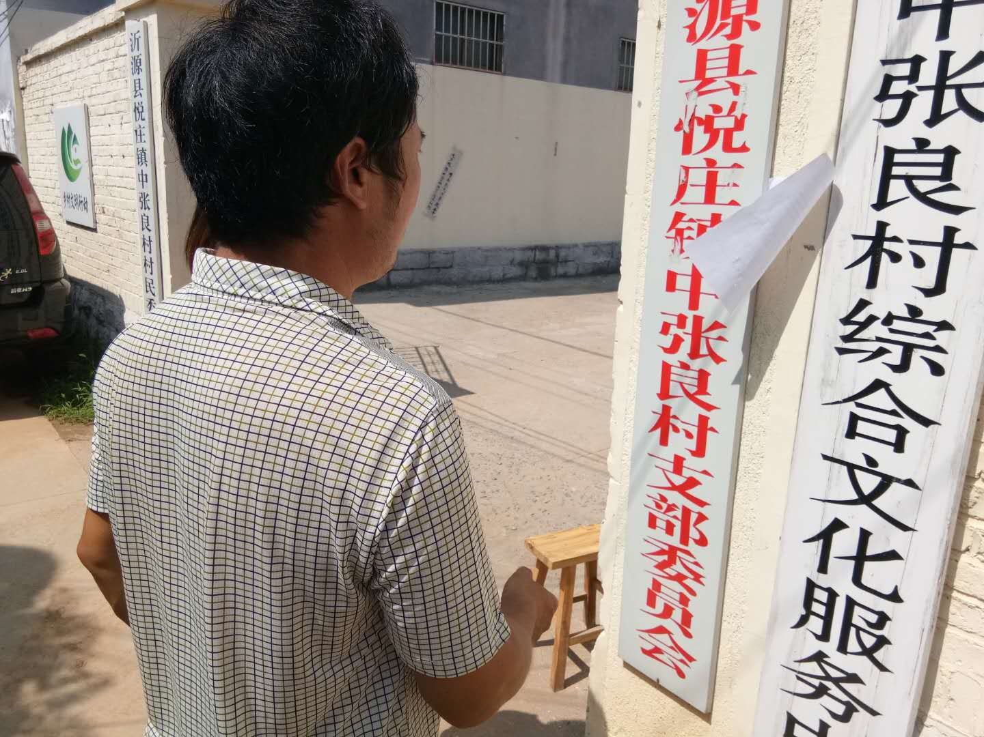
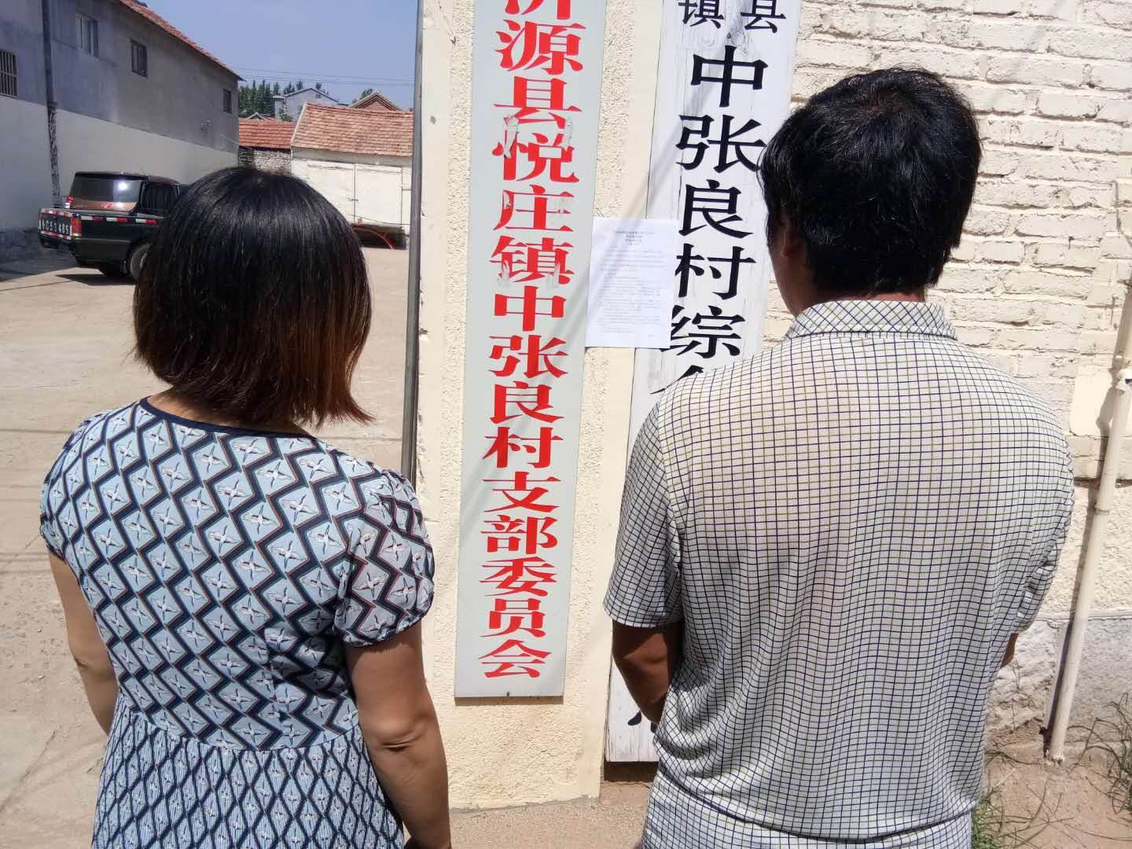

北张良村
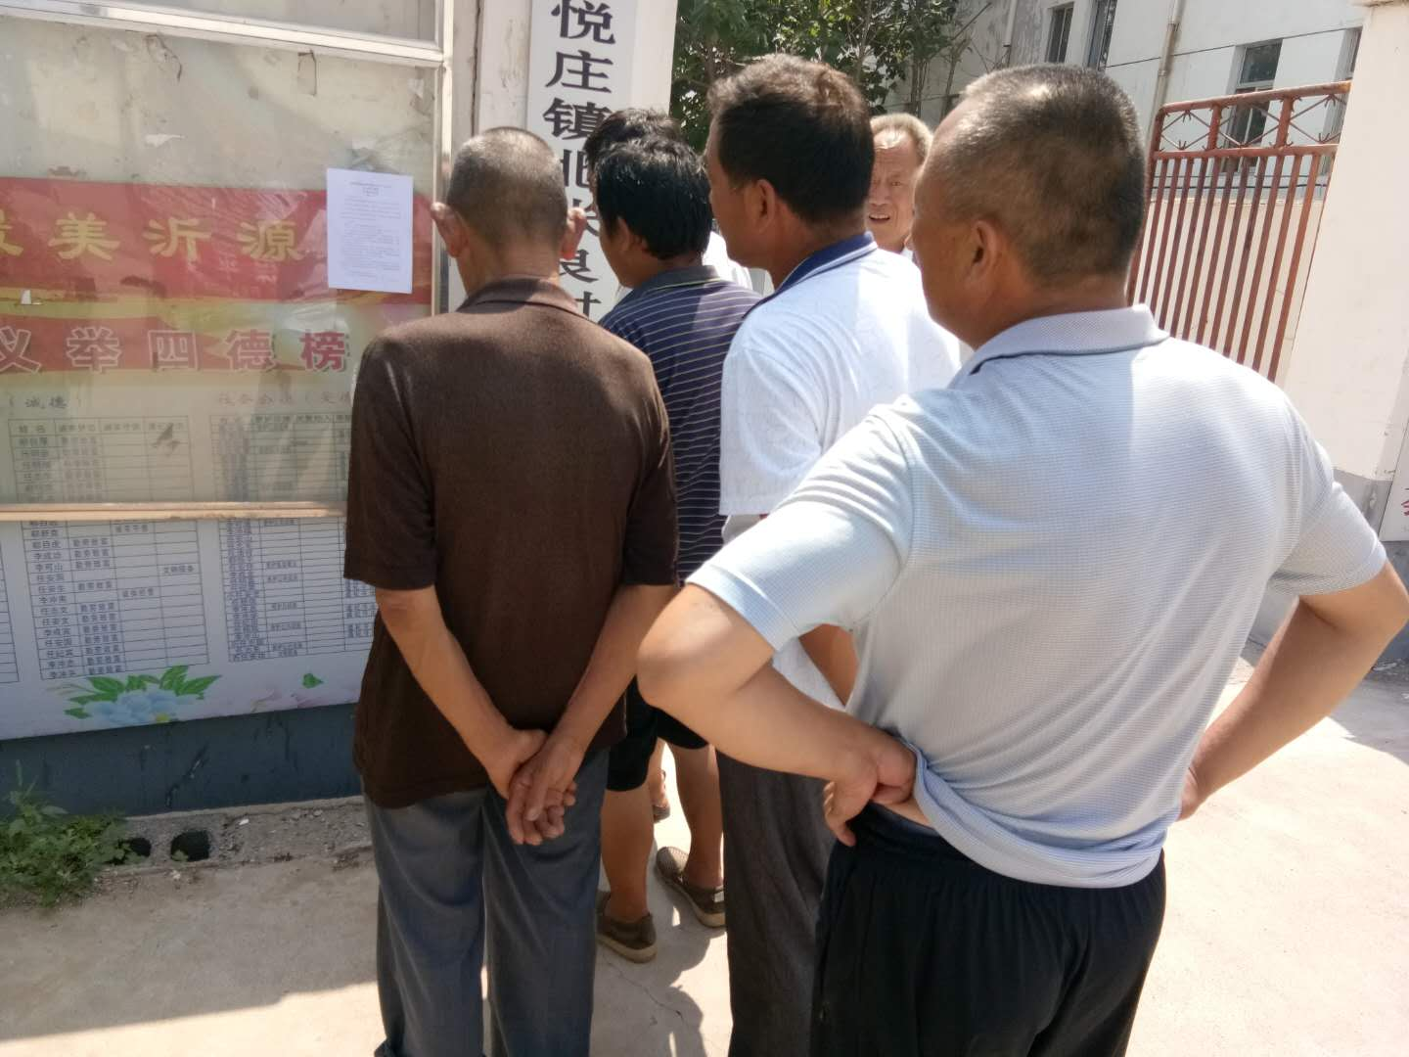
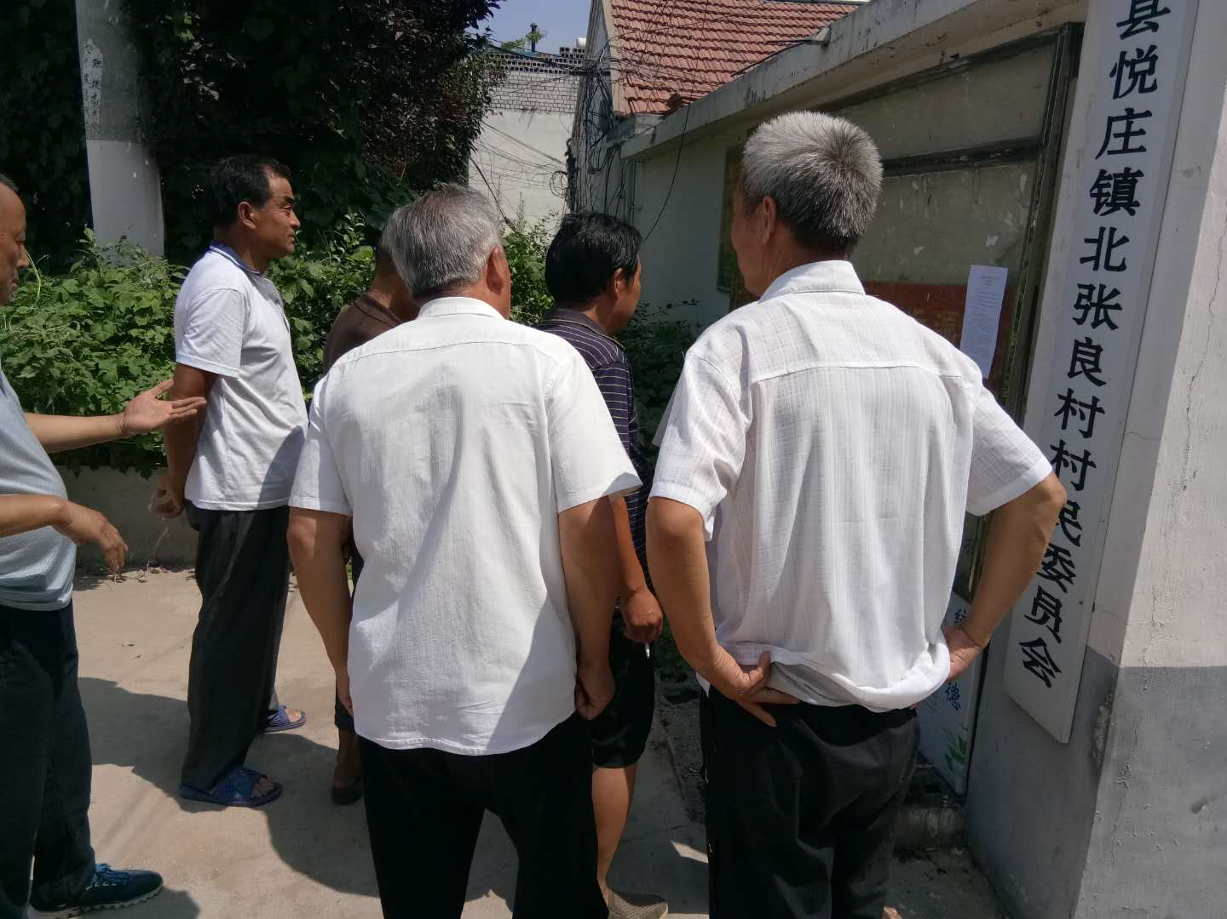

王家泉村
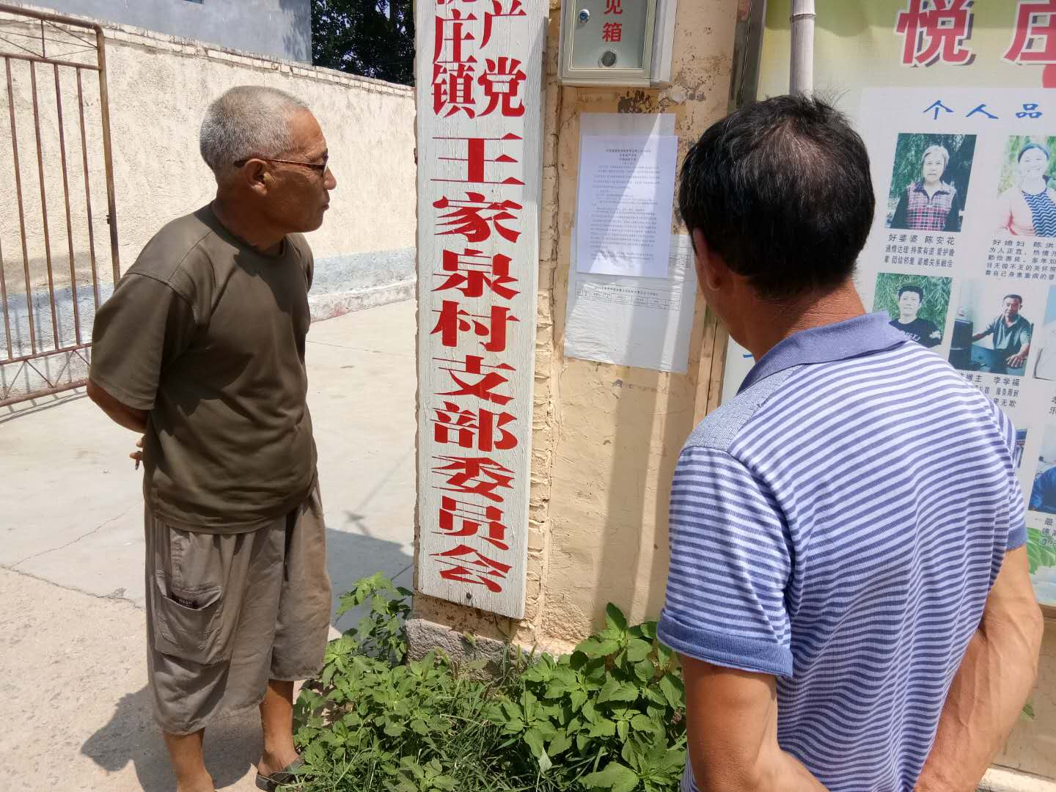
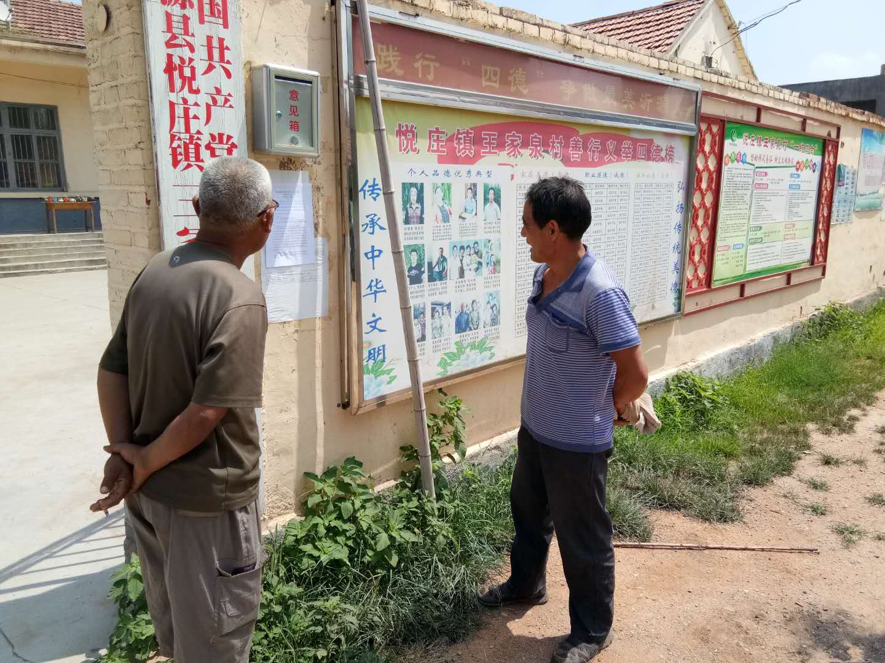

东十字路村
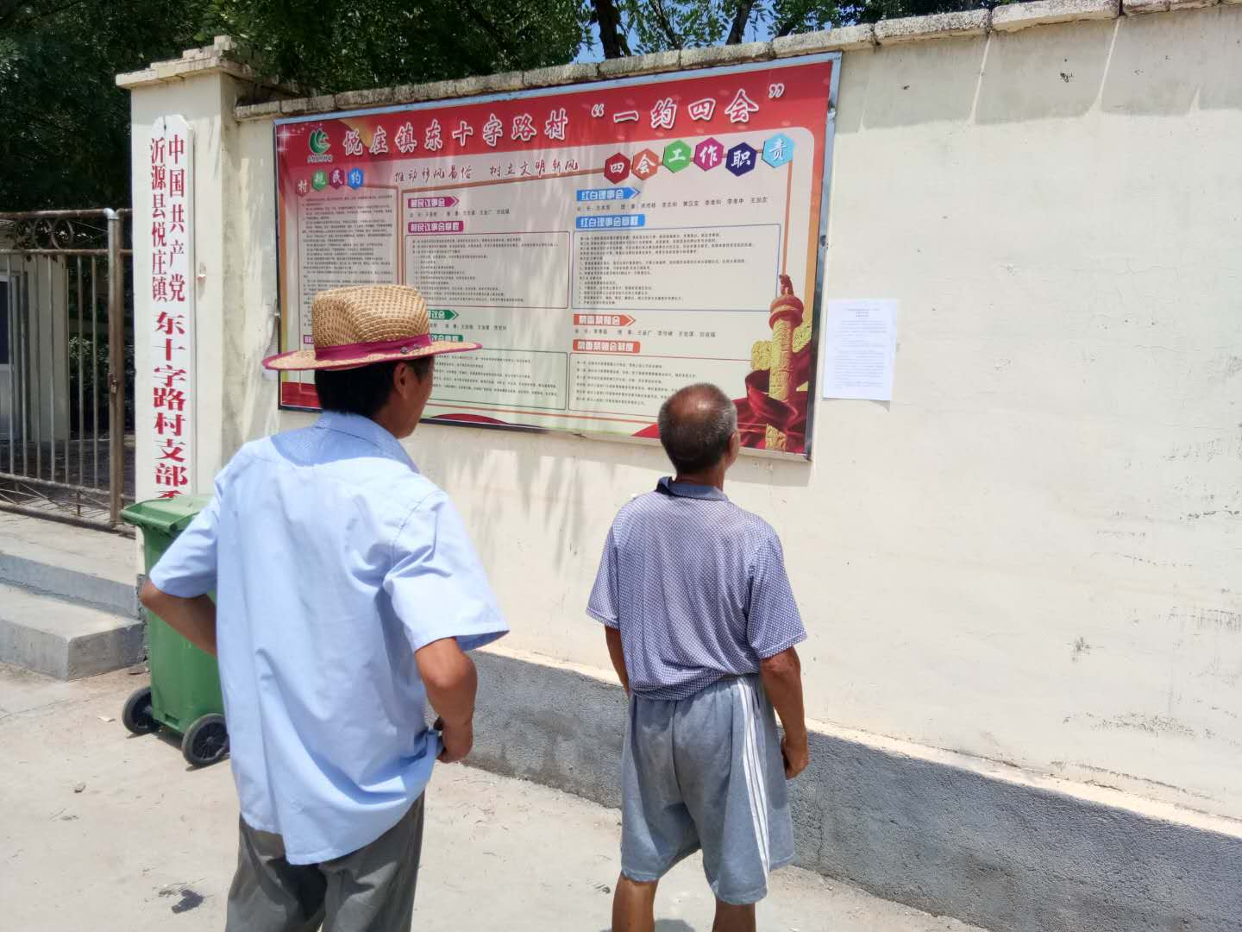
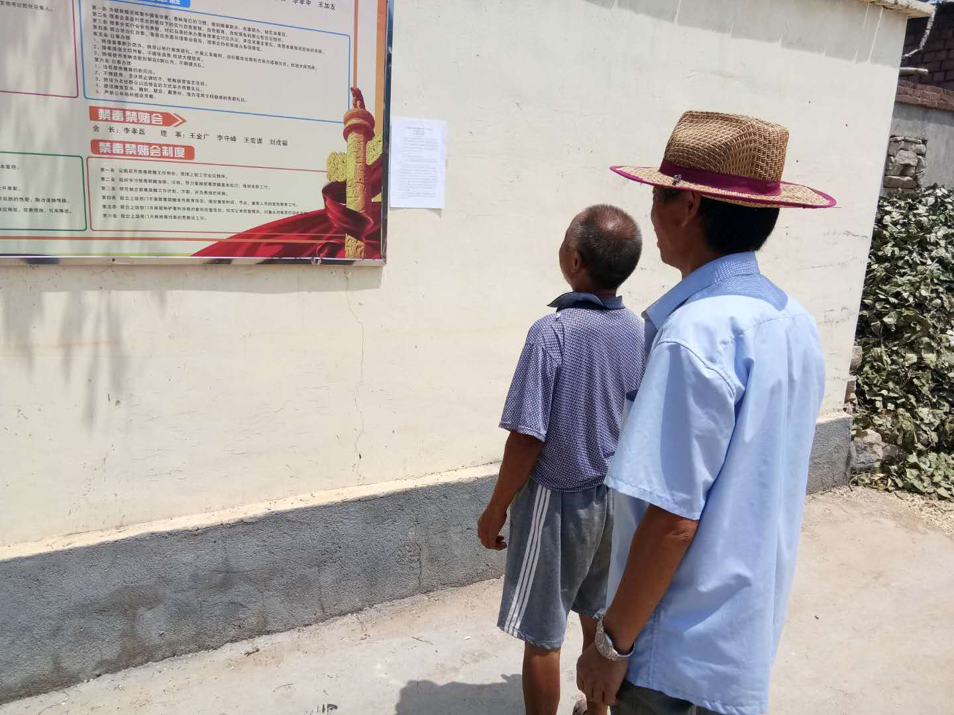

西十字路村
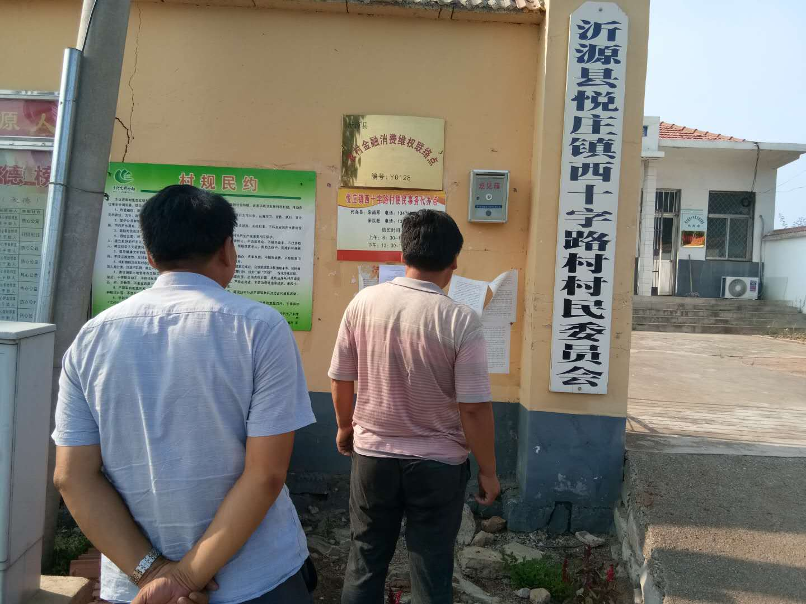
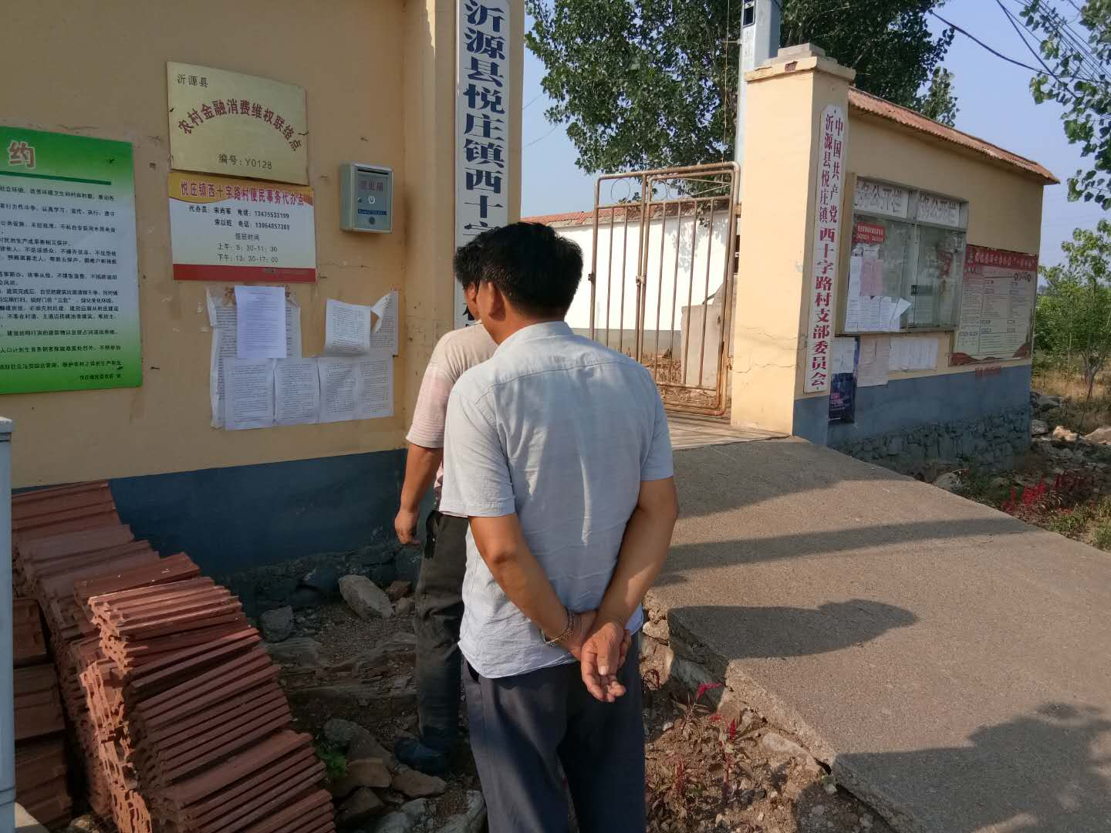

胡家沟村
